天拓 TWS-8105S（8U一体化工作站）
「产品介绍」
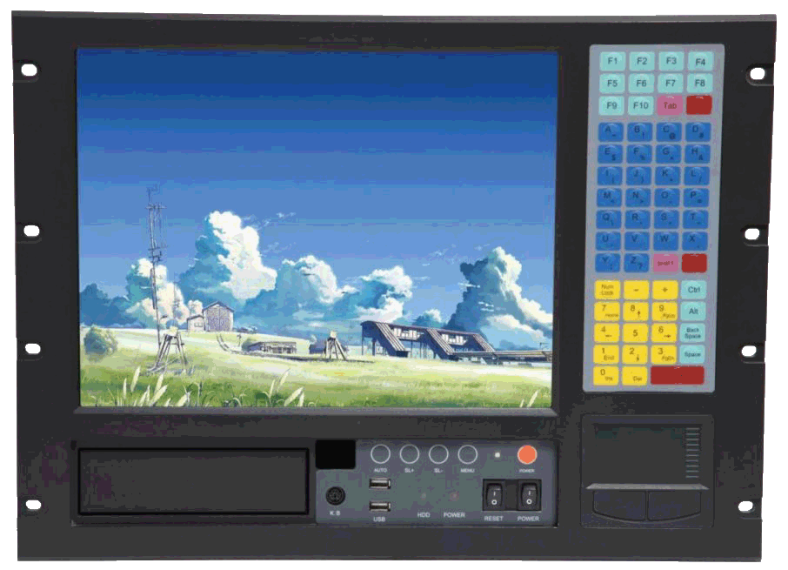天拓TWS-8105S一体化工作站是专门为工业级恶劣环境而设计的工业液晶一体化工控机，采用工业级别高亮度LCD液晶屏，尺寸有15.1寸、17寸，可选各种类型的触摸屏，方便灵活的安装方式，上架式及嵌入式优质钢结构。并将传统工业计算机的特性与工业级显示器的完美组合。既具备了IPC工控机的高扩展性，高可靠性，又具备显示、鼠标，键盘的一体化的方便性。尺寸为15寸、17寸系列、标准19寸上架式安装方式，确保您有效地利用空间。广泛应用于工厂自动化，机械设备，智能交通，电力、石化、监控，航海、电讯监控，军队，车载等行业的特殊工作环境。
「产品参数」
型号 | TWS-8105S
显示规格
显示 | 15.1" 高亮度TFT XGA LCD
亮度 | 300cd/ m²
视角 | 140/125 °(H/V)
分辨率 | 1024(H) *768(V)
背光 | 50,000 hrs
前面板 | OSD，簿膜按键，触摸板
触摸屏 | 5线式电阻式触摸屏（可选）
电源 | PS2 电源 ATX-250W
系统与结构
架构 | 高档铝合金面板和强固型金属机壳，5.25CD-ROM X 1；3.5″FDDX1(外置)；3.5HDDX1(内置)，支持VGA输出  背板带有10个扩展插槽（2个PICMG，4个PCI，4个ISA）
冷却系统： | 1个120X120X25mm风扇带过滤
键盘，鼠标 | 59键的触摸键盘，12个功能键及双键式触摸鼠标板
尺寸 | 485 (W)x360(H)x240(D)mm
安装 | 标准机架式或嵌入式
重量 | 13.5kg
环境参数
工作温度 | 0 - 50 ℃ (32 - 122 ℉)
储存温度 | -20 - 60 ℃ (-4 ~ 140 ℉)
储存湿度 10 - 90% @40℃ | 10 - 90% @40℃
振动 | 5 - 17Hz, 0.1"  17 - 640Hz, 1.5G
冲击 | 15G

